政治玩过头 百姓“有难受”

[有理儿有面](javascript:void(0);)

**有理儿有面**

微信号 youli-youmian

功能介绍 你说是不是

2021-05-18[原文](https://mp.weixin.qq.com/s?__biz=Mzg3MjEyMTYyNg==&mid=2247530497&idx=2&sn=7a3df765225e282f317881d54ba9acb7&chksm=cef62c74f981a562de245955898e49c9caf7ed1148a6c596795b6b5003188e20f56a182b72a1&scene=27#wechat_redirect&cpage=37) 发表于

收录于合集





**全文共1125字，图片1张，预计阅读时间为4分钟。**



▼

本文作者：卢展常  香港媒体人

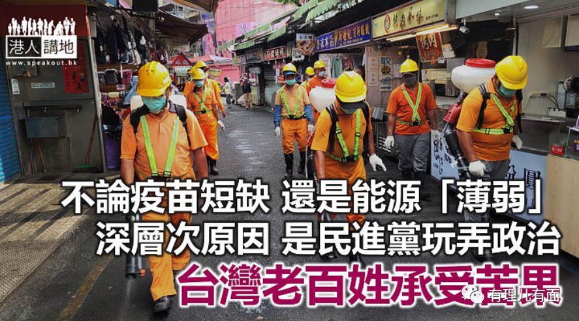

客观讲，新冠肺炎疫情全球大爆发以来，台湾的抗疫成效至少从表面上来看，其实一直都算不错，然而连日来，台湾确诊个案忽然间持续飙升，汹汹来势让外界大跌眼镜，据报过去6日，台湾累计本地个案已经超过550宗。为何“抗疫优等生”在变种病毒、新一波疫情面前，防御能力竟然如此差？深究下去，其实是政治问题。

今年3月下旬，台湾的疫苗接种计划正式开打，但问题来了，快将两个月过去，为何台湾这个抗疫成绩“优异”的地方，疫苗接种率还不足百分之一？尤其，属于高危一族的机组人员（台湾新一波疫情正正始于机组人员群体感染），没能优先获得接种？笔者综观报道，估计原因有二：一是台湾目前手头仅有30万剂英国阿斯利康疫苗；第二，对阿斯利康可能导致出现血栓问题的忧虑，令不少民众却步。但如此窘境，到底谁造成？

**“绝不买大陆疫苗”？**

事实上，台湾防疫官员在去年9月就撂下狠话，宣称“台湾绝对不买大陆疫苗”；今年2月，台湾订购的500剂复必泰（BioNTech）疫苗未能付运，台方当时第一时间归咎“北京介入”，但实情是，BioNTech早已将包括台湾在内的大中华地区代理权，授权给了上海复星医药公司，即是说，在采购复必泰一事上，台湾当局等于“作茧自缚”。还有一点，按照台湾现行的法例，禁止输入大陆的血液或免疫制剂等产品，换句话说，就算台湾现在肯“放下面子”采购大陆疫苗，还有一个“修法”的过程…

难怪笔者看报道，不少台胞即使乐意打大陆疫苗，也根本没得打；至于阿斯利康疫苗，不少人要“靠关系”才有得打第一针，第二针何时有还是未知数。所以笔者要说，政治玩过头的结果和代价，就是苦了百姓要“有排受”！然而一向精于政治算计的蔡英文政府，种下的苦果又岂止是疫苗短缺；就在刚过去的周四（13/5），台湾又经历了一次大面积停电，以致当时正在的进行的疫情记者会，官员和记者都要“抹黑”干等，这是“屋漏偏逢连夜雨”？原因又何在？

**民进党种下的苦果**

按官方的解释，大停电是因为人为“按错掣”，但大家可曾估到，一个“小意外”就如此“大错”的背后，又是政治…话说蔡英文政府未执政之前，民进党就成功发动民众封杀了当时的核电厂，还抛出一句“用爱发电”的口号；蔡英文执政后，一方面宣传2025年“全面废核”，一方面大幅减少燃煤发电，又增加燃气、太阳能和风力等填补缺口，可以说，从蔡英文上任起，台湾“是否缺电”已经是一项“政绩指标”，但问题是，发电总不能靠口号吧，然而蔡英文的“政绩”，正正令台湾的供电能力越来越薄弱。结果上周停电当日，就有台湾网民揶揄，“是时候用爱发电了”、“看来台湾爱不够用了”…

听着这些，深思却唏嘘，用网友的形容：台湾现在是“电不够、水不够、倒是疫情不缺”，政客玩政治的结果，就是苦了老百姓！

文章转自《港人讲地》





**关注公众号：**

**有理儿有面**

**理   性｜   揭   秘｜   探   讨**







### 精选留言

用户设置不下载评论